 Calentamiento: Análisis de Mind Map
Unidad 4: La Era Nacional Mexicana
Nombre: |  | Fecha: |  | Periodo:

Mira el banco de palabras que aparece abajo. Completa el diagrama del mapa mental colocando cada término donde creas que encaja mejor.

- Disturbios políticos  - Empresario System  - Aumento de la población de Texas  - Era Nacional Mexicana  - Disputas entre federalistas y centralistas | 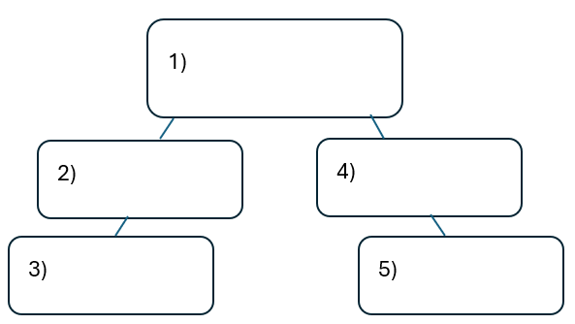

Calentamiento: Análisis de Mind Map
Unidad 4: La Era Nacional Mexicana
Nombre: |  | Fecha: |  | Periodo:

Mira el banco de palabras que aparece abajo. Completa el diagrama del mapa mental colocando cada término donde creas que encaja mejor.

- Disturbios políticos
- Empresario System
- Aumento de la población de Texas
- Era Nacional Mexicana
- Disputas entre federalistas y centralistas


Ticket de salida de la revisión del mapa mental

Instrucciones: Completa la frase eligiendo la mejor respuesta para cada vacío del gráfico de abajo.

El (1)____________ se caracteriza principalmente por (2)____________

Opciones de respuesta para el blank (1)  Marca la mejor respuesta | Opciones de respuesta para el blanco (2)  Marca la mejor respuesta

- Disturbios políticos en México  - Desarrollo de la agricultura de plantaciones en Texas  - Empresario System  - Era Nacional Mexicana | - La larga lucha de México por la independencia de sus gobernantes coloniales en España y sus intentos de desarrollar una alianza con Estados Unidos.  - La búsqueda de Texas por un estado separado de Coahuila y los centralistas intenta restablecer la Constitución Federalista de 1824.  - Los esfuerzos tejanos y anglosajones para desarrollar la economía y la sociedad de Texas mientras crecían disputas políticas entre centralistas y federalistas en México.  - Los intentos tejanos y anglosajones de abolir la esclavitud en Coahuila y Tejas y los esfuerzos del gobierno nacional para prohibir esta acción.

Ticket de salida de la revisión del mapa mental

Instrucciones: Completa la frase eligiendo la mejor respuesta para cada vacío del gráfico de abajo.

El (1)____________ se caracteriza principalmente por (2)____________

Opciones de respuesta para el blank (1)  Marca la mejor respuesta | Opciones de respuesta para el blanco (2)  Marca la mejor respuesta

- Disturbios políticos en México  - Desarrollo de la agricultura de plantaciones en Texas  - Empresario System  - Era Nacional Mexicana | - La larga lucha de México por la independencia de sus gobernantes coloniales en España y sus intentos de desarrollar una alianza con Estados Unidos.  - La búsqueda de Texas por un estado separado de Coahuila y los centralistas intenta restablecer la Constitución Federalista de 1824.  - Los esfuerzos tejanos y anglosajones para desarrollar la economía y la sociedad de Texas mientras crecían disputas políticas entre centralistas y federalistas en México.  - Los intentos tejanos y anglosajones de abolir la esclavitud en Coahuila y Tejas y los esfuerzos del gobierno nacional para prohibir esta acción.

